Муниципальное бюджетное дошкольное образовательное учреждение -
детский сад № 455

проект
«МОЙ УРАЛ»
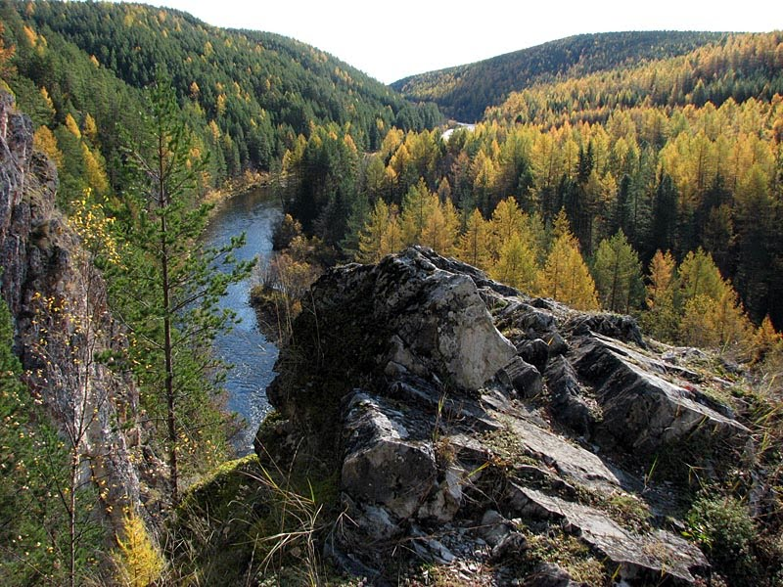

Наш Урал могуч собою, И красив он и велик…
Любим мы его душою!Да и как же не любить?

Екатеринбург

Урал - чудесный водный край!
Для нас – ты настоящий рай,
Нам всем бесценны и близки
Родного края родники.
Аннотация
Любовь к Родине, преданность ей, ответственность и гордость за нее, желание трудиться на ее благо, беречь и умножать ее богатства – начинает формироваться в дошкольном возрасте. От взрослого во многом зависит, чем интересуется ребенок, о чем он спрашивает. Поэтому особенно важна активная позиция воспитателя, его желание и умение сформировать у детей потребность участвовать в делах на благо окружающих людей и живой природы, помочь им осознать себя неотъемлемой частью своей малой родины, гражданином России. Суть проекта «Мой Урал» состоит в том, чтобы посеять и взрастить в детской душе семена любви к родной природе, к родному дому к истории, культуре страны. Невозможно воспитать чувство собственного достоинства, уверенность в себе, а следовательно, полноценную личность без уважения к истории и культуре своего Отечества.
Знакомство детей с родным краем: с историко-культурными, национальными, географическими, природными особенностями формирует у них такие черты характера, которые помогут им стать патриотом и гражданином своей Родины. Ведь, яркие впечатления о родной природе, об истории родного края, полученные в детстве, нередко остаются в памяти человека на всю жизнь.
И действительно, как не велика наша страна, человек связывает свое чувство любви к ней с теми местами, где он родился, вырос; с улицей, по которой ходил не раз; с двором, где посадил первое деревце.
В связи с тем, что проблема воспитания у подрастающего поколения любви к своей малой Родине выпала из поля зрения ученых и практиков на многие годы, то перед нами, педагогами дошкольного образования, стоит задача – углубить это чувство, помочь растущему человеку открывать Родину в том, что ему близко и дорого - в ближайшем окружении. Расширить круг представлений о родном крае, дать о нем некоторые доступные для ребенка исторические сведения, показав всё, что свято чтут люди, - значит раздвинуть горизонты познаваемого, заронив в детское сердце искорку любви к Родине.

Цель проекта:
Воспитание чувства любви к Родине, родному краю.
Воспитание детей в духе миролюбия, уважения, бережного отношения ко всему живому на земле.
Приобщение дошкольников к природе Урала.
Задачи проекта:
I. Образовательные задачи:
1. Формировать у детей представления о родном крае: история, символика, достопримечательности.
2. Расширить знания детей о флоре и фауне родного края.
3. Познакомить с культурой и традициями Урала.
4. Развивать интерес к родному краю, формировать представления детей об экологических проблемах города.
5. Учить детей работать с картой Свердловской области, определять по условным знакам реки, леса, находить города Красноуфимск, Екатеринбург. Определять месторасположение Урала, Сибири.
6. Познакомить детей с горами Урала и окрестностями Екатеринбурга: Девичья гора, Марьин утес, Уральские горы, Гора Хрустальная… их расположением на карте, уникальностью.

II. Воспитательные задачи:
1. Формировать у детей бережное, ответственное, эмоционально-доброжелательное отношение к миру природы, к живым существам.
2. Пробудить в детях чувство любви к своему, краю, уважение к его традициям и обычаям.
III. Оздоровительные задачи:
1. Охранять и укреплять здоровье детей.
2. Учить детей правильно взаимодействовать с природой.
3. Формировать умение рационально использовать природные ресурсы для гармоничного развития личности.
Только создавая условия для воспитания такой личности, мы сможем вырастить поколение достойных будущих граждан России, патриотов своего Отечества.

Методы достижения: беседы с детьми, слушание музыки, разучивание песен, стихов, подвижные игры.

Ожидаемые результаты от реализации проекта:
- Сформированность мотивации детей на природоохранную деятельность, первоначальных навыков экологически грамотного и безопасного поведения в природе.
- Сформированность представлений о родном крае, его истории и легендах.
- Развитие социально – значимых качеств личности.
- Ответственное отношение детей к окружающей среде.
Участники проекта:
Дети, воспитатели, родители, сотрудники детского сада.
Сроки реализации проекта:
Февраль, март, апрель, май 2016 года.
Этапы реализации проекта:
I этап – подготовительный (февраль).
Цель: Создание условий для реализации проекта «МОЙ УРАЛ».
1. Рассматривание иллюстраций:
Горы Урала.
Природа Урала.
Фауна Урала.
Флора Урала.
2. Беседы:
«Моя Родина – Урал! ».
«Возникновение Урала. Его история».
«О чём рассказали старые фотографии».
Легенды Урала.
Таинственные и интересные места Урала.
3. Дидактические игры: (дидактические игры по краеведению)
«Узнай, где я нахожусь?».
«Собери картинку».
«Бабушкин сундучок».
«Я - фотограф».
«Вот моя улица, вот мой дом родной».
4. Чтение произведений об Урале, разучивание стихов, песен о нем.
5. Просмотр видеоматериалов, фильмов о Родном крае.
6. Фотовыставки: «Природа Урала».
II этап – основной(март, апрель, май)
Цель: организация совместной деятельности воспитателей, детей, родителей по реализации проекта.
1. Рассматривание фотоальбомов (фотографии с видами Урала, природа Урала, уникальные природные памятники, места родного края, которые дети посещали летом с родителями).
2. Знакомство с природными памятниками Урала (Гора «Шунут», гора «Старик-камень», святой источник «Платонида», «Оленьи ручьи» и другими.).
3. Знакомство с местными легендами, которые существуют с давних времен и повествуют об истории и уникальности, некоторых природных объектов Урала.
3. Беседы с детьми и виртуальные экскурсии (по средствам мультимедиа презентации) по заповедникам Урала, на территории которых так же содержится огромное количество уникальных природных объектов, интересных растений и редких животных.
4. Разучивание стихов, песен об Урале, знакомство с фольклором Урала, проведение занятий – игр «Знакомство с играми бабушек и дедушек Урала» (при участии музыкального руководителя).
5. Художественно- продуктивная деятельность
- Урало – сибирская роспись.
- Лепка «Животные и птицы Урала».
- Изготовление макета «Красная книга Урала» (коллективная работа).
6. НОД
- «Перелетные птицы. Ласточки и скворцы».
- «Белоствольная красавица».
7. Экскурсии
- в парк «Зеленая роща».
- Экскурсия в краеведческий музей.
- Экскурсия на трамвае по городу.
8. Оформление фотовыставки
- « Мой любимый город».
9.Создание коллекции
- «Природные ископаемые Урала».
III этап – Итоговый (Апрель)
Цель: Оценка результатов деятельности, подведение итогов
1.Презентация результатов проведённой работы (фотовыставка, мультимедийная презентация).
2. Итоговое мероприятие по проекту «Легенды седого Урала».
3. Презентация по проекту «Мой Урал».

В ходе проведенной работы получены результаты:
- повысился уровень родительской компетентности;
- гармонизировались родительско - детские отношения;
- повысилась ответственность родителей за судьбу ребенка и его активность в отношениях с сотрудниками ДОУ.
- изменилась в сторону большей объективности родительская оценка талантов малыша, уровень родительских притязаний стал лучше соотноситься со способностями ребенка;
- повысилась эмоциональная насыщенность и информативность контактов родителей с детьми.

Заключение:

В процессе организации различных видов деятельности дети самостоятельно и совместно с взрослым создавали продукты детского творчества: макеты, альбомы, рисунки. Каждая семья создавала свой мини проект по теме Урал.
Дети знакомились не только с достопримечательностями Свердловской области и Урала, но и узнали о том, что у нашего края богатая различными событиями многовековая история. И наши дети, как маленькие патриоты своей родины должны знать, и знают о том, как защищали свою Родину люди в годы ВОВ. Работая над проектом, дети так же познакомились с историческими событиями возникновения города Екатеринбург. Дети много узнали об уральском крае, посетили многие значимые места нашего района. Вместе с родителями подготовили презентации проектов о любимых местах в нашем городе.
Своими знаниями воспитанники решили поделиться с детьми старшей группы.

Работа по формированию патриотизма более эффективна, если установлена тесная связь с родителями детей. Родители выступают не только как помощники детского сада, но и как участники формирования личности ребёнка. Мы педагоги, и, конечно же, родители должны помочь ребёнку научиться видеть и понимать красоту и величие родных мест (родного края, его малой Родины – это даёт возможность ощутить причастность к большому и прекрасному миру, Родине-России. Родители и дети так были очень воодушевлены на создание итоговых проектов по теме «Урал – Жемчужина России», что при защите проектов каждый ребёнок с гордостью и значимостью себя в обществе, давал много информации о малознакомых фактах и с чувством патриотизма сообщал, что все эти «чудеса» есть на Урале.

Вывод:
Проект был длительным, сложным. Дети знают, что такое Родина, Урал, родной край. С поставленными перед ними задачами справились, узнали много нового, закрепили ранее полученные знания. Родители проведенной работой остались довольны.

